IZVORNA PASMINA KONJA HRVATSKI HLADNOKRVNJAK

M. Čačić

Sažetak

Hrvatski hladnokrvnjak brojčano je najbrojnija izvorna pasmina konja Republike Hrvatske, ali i općenito najbrojnija pasmina konja u Hrvatskoj. Kroz stoljetnu tradiciju uzgoja, hrvatski hladnokrvnjak je postao sastavni dio povijesti, kulturnih i tradicijskih običaja. Danas, kada je izgubio nekadašnju ulogu izvora radne snage u poljoprivredi, postao je pasmina s novim vrijednostima. Pasminu karakterizira specifičan put formiranja u vrlo ekstenzivnoj tehnologiji uz veliki utjecaj stranih hladnokrvnih pasmina te velika sposobnost adaptacije na nepovoljne klimatske prilike i uvjete držanja. Njegova važna uloga danas kao pasmine konja koja se uzgaja u visokom stupnju ekstenzivne (pašnjačke) tehnologije, je u očuvanju biološke raznolikosti zaštićenih krajolika, a kroz to ima veliki potencijal u ekološkoj proizvodnji hrane sukladno trendovima u prehrani ljudi. Kao sredstvo očuvanja i razvoja ruralnih krajeva kroz profitabilnu ekološku proizvodnju, hrvatski hladnokrvnjak ujedno si samostalno osigurava olakotnije očuvanje kao izvorne pasmine konja.

Ključne riječi: hrvatski hladnokrvnjak, izvorna pasmina, SSUUHH, uzgojni program

Uvod

Početak stvaranja hrvatskog hladnokrvnjaka datira od početka dvadesetog stoljeća križanjem toplokrvnih domaćih kobila s uvezenim pastusima ardenske, peršeronske, barbantske i drugih hladnokrvnih pasmina tijekom prve polovice 19. stoljeća (S t e i n h a u s z, 1944). Početkom dvadesetog stoljeća hladnokrvnjaci počinju prodirati i u područje Posavine, a od 1911. godine u pojedine dijelove Slavonije (R o m i ć, 1975).
Intenzivno uvođenje stranih hladnokrvnih pastuha potvrđuje se i uvidom u preglede zemaljskih pastuha o dodjeli pastuha na pripusne postaje koji su početkom dvadesetog stoljeća bili objavljivani krajem kalendarske godine (K r a l j e v s k a z e m a l j s k a t i s k a r a, 1914).

Mr.sc. Mato Čačić, dipl. ing., Hrvatski centar za konjogojstvo – Državna ergela Lipik, Marije Terezije 27, pp 12, 34551 Lipik. E-mail: hck@hck-del.hr

Početkom druge polovice dvadesetog stoljeća u populaciju hrvatskog hladnokrvnjaka u zapaženom broju dolazi do introduciranja mađarskih hladnokrvnih pastuha francuskog porijekla (Č a č i ć i sur., 2005). Pasmine francuskih hladnokrvnih pastuha preko svojih sinova dopremljenih iz Mađarske u Hrvatsku, nisu utjecali samo na formiranje pasmine hrvatski hladnokrvnjak, nego i na preostale naše dvije izvorne pasmine (hrvatski posavac i međimurski konj), što potvrđuje i analiza morfološke povezanosti hrvatskih i europskih hladnokrvnih pasmina konja (Č a č i ć i sur., 2007).
Dosadašnja istraživanja morfoloških obilježja hrvatskih izvornih hladnokrvnih pasmina konja koja provode R o m i ć (1975), L j u b e š i ć i sur. (1982), M a j h e n (1985), L j u b e š i ć i S u k a l i ć (1993), S t r u č i ć i sur. (2002), I v a n k o v i ć i sur, (2004), I v a n k o v i ć i R a m l j a k (2006) i drugi, nisu pokazala veliku udaljenost morfoloških obilježja između hrvatskih hladnokrvnih izvornih pasmina konja. Sumarno, dosadašnjim istraživanjima morfoloških obilježja hrvatskih autohtonih pasmina konja nije utvrđena jasna diferencijacija između istih kao ni u odnosu na europske hladnokrvne pasmine. Različiti autori utvrđuju i različitu heterogenost unutar pasminskih populacija obzirom na istražena morfološka svojstva.
Uska povezanost između pasmina hrvatski hladnokrvnjak i hrvatski posavac utvrđena je i analizama tijekom sistematizacije uzgoja hrvatskog posavca (Č a č i ć i sur., 2006a; Č a č i ć i sur., 2006b), ali i tijekom sistematizacije uzgoja hrvatskog hladnokrvnjaka (Č a č i ć i sur., 2009).
Genetskim istraživanjima provedenim u populacijama hrvatskih hladnokrvnih pasmina, također nije utvrđena značajnija diferencijacija između pasmina, ali je potvrđena introdukcija gena teških europskih pasmina u domaćoj populaciji konja s ciljem povećanja tjelesnog okvira, snage i mišićavosti. Tipiziranjem mtDNK utvrđena je neznatna pasminska diferenciranost (I v a n k o v i ć i sur., 2005). Najveća udaljenost izražena u „net“ distanci utvrđena je između pasmina hrvatski posavac i međimurski konj (0,00198), srednja između hrvatskog hladnokrvnjaka i hrvatskog posavca (-0.00042), a najmanja između hrvatskog hladnokrvnjaka i međimurskog konja (-0,00025). Utvrđeni rezultat ovog istraživanja sukladan je navodima mnogih autora (S t e i n h a u s z, 1944; R o m i ć, 1975; L j u b e š i ć i sur., 1982; i dr.) koji opisuju genezu ove tri pasmine. Analizom hrvatskog hladnokrvnjaka i hrvatskog posavca pomoću 30 mikrosatelitskih markera također nije utvrđena izražena diferencijacija, nego iznadprosječne vrijedosti raznolikosti (heterozigotnost, efektivna veličina populacije i alelna bogatost) u pasminama hrvatski hladnokrvnjak, noriker - carinthia, noriker - salzburg, hrvatski posavac i južno - njemačkom hladnokrvnjaku. (D r u m l i sur., 2006). Prosječna vrijednost genetske diferencijacije iznosila je FST = 0.018. U usporedbi s 9 austrijskih i njemačkih hladnokrvnih pasmina, u hrvatskog hladnokrvnjaka utvrđena je najviša heterozigotnost (0,722), genska raznolikost (0,706) i alelna bogatost (MNA = 7,11; RMNA = 6,68).
Nekadašnja osnovna namjena hrvatskog hladnokrvnjaka bila je rad s naglaskom na vuču (K o l a r i ć i Č a č i ć, 2006). Razvojem mehanizacije i danas u vremenu informatizacije, hrvatski hladnokrvnjak kao i mnoge druge svjetske radne pasmine konja izgubile su ulogu izvora radne snage. Osnovna namjena pasmine hrvatski hladnokrvnjak je ekološka proizvodnja mesa i preko te namjene značajan je čimbenik u očuvanju hrvatskih zaštićenih krajolika i biološke raznolikosti.
Izvorne hladnokrvne pasmine hrvatski hladnokrvnjak, hrvatski posavac i međimurski konj imaju udio od čak 61,54 % u ukupnom broju konja (15796 grla) pod selekcijskim obuhvatom u Republici Hrvatskoj (H P A, 2009) i pripadaju skupini izvornih i zaštićenih pasmina domaćih životinja (“Narodne novine” 87/02, 117/03 i 82/04). Izvorna pasmina konja hrvatski hladnokrvnjak je naša najbrojnija pasmina konja ne samo u skupini izvornih i zaštićenih pasmina, nego i općenito u sveukupnoj populaciji konja u Republici Hrvatskoj. Brojno stanje grla u 2008. godini iznosi 5334 grla (H P A, 2009) ili 33,77 % od ukupnog broja konja u Republici Hrvatskoj.

Uzgojno područje i način uzgoja

Najznačajnije uzgojno područje hrvatskog hladnokrvnjaka proteže se pojasom od Istarske preko Primorsko – goranske do Vukovarsko – srijemske županije, ali se uzgaja i u mnogim drugim dijelovima Republike Hrvatske, a ne uzgaja se samo na prostoru Šibensko – kninske i Zadarske županije (Č a č i ć i sur., 2005).
Zbog velikog uzgojnog područja razlikuje se i način uzgoja u pojedinim krajevima (Č a č i ć i sur., 2009). U područjima gdje nema mogućnosti ekstenzivnog uzgoja, grla se drže u stajama tijekom cijele godine. Ipak, u većini slučajeva hrvatski hladnokrvnjak se uzgaja ekstenzivnom i polu-ekstenzivnom tehnologijom što značajno doprinosi ekonomičnosti uzgoja, čemu će se i dalje težiti.

Središnji savez udruga uzgajivača hrvatskog hladnokrvnjaka (SSUUHH)

Središnji savez udruga uzgajivača hrvatskog hladnokrvnjaka (SSUUHH) predstavlja krovni nacionalni središnji savez s ciljem organizacije provedbe uzgoja pasmine konja hrvatski hladnokrvnjak na području Republike Hrvatske (S S U U H H, 2005). SSUUHH je samostalna nestranačka organizacija dragovoljno udruženih udruga i ergela uzgajivača pasmine konja hrvatski hladnokrvnjak u Republici Hrvatskoj radi zaštite i promicanja zajedničkih gospodarskih i interesnih ciljeva.

Organiziranost i struktura uzgoja

Uzgoj pasmine hrvatski hladnokrvnjak sačinjen je od tri glavne subpopulacije (Č a č i ć i sur., 2009):
1. Udružni uzgoj, kojeg čine uzgajivači učlanjeni u 12 udruga članica SSUUHH:
a. KU „Moslavina“ (Sisačko – moslavačka županija)
b. KU „Slavonac“ (Brodsko – posavska županija)
c. KU „Čađavica“ (Virovitičko – podravska županija)
d. „Zagorska udruga uzgajivača konja“ (Krapinsko – zagorska županija)
e. KU „Kloštar Ivanić“ (Zagrebačka županija)
f. KU „Istra“ (Istarska županija)
g. KU „Vrbovec“ (Zagrebačka županija)
h. KU „Bilogora“ (Bjelovarsko – bilogorska županija)
i. Županijska udruga uzgajivača konja „Krapina“ (Krapinsko – zagorska županija)
j. KU „Primorac“ (Primorsko – goranska županija)
k. KU „Valis Aurea“ (Požeško – slavonska županija)
l. Udruga uzgajivača međimurskog konja „Međimurje“ (Međimurska županija)
2. Ergelski uzgoj, uzgoj 5 privatnih ergela članica SSUUHH:
a. Centar za reprodukciju u stočarstvu Hrvatske – Ergela Križevački Lemeš, Križevci
b. Ergela „Posarić” – Centar za reprodukciju hrvatskog hladnokrvnjaka, Voloder
c. Ergela „Šarić“ – Reprodukcijski centar hrvatskog hladnokrvnjaka, Našice
d. Ergela „Moslavina“ - Reprocentar, Donja Gračenica
e. Ergela hrvatskog hladnokrvnjaka „Velika Pisanica“, Velika Pisanica
3. Uzgoj izvan udruga, odnosno uzgoj individualnih uzgajivača hrvatskog hladnokrvnjaka koji nisu članovi uzgojnih udruženja članova SSUUHH.

Uzgojni program i uzgojni ciljevi pasmine

Uzgojni program provodi SSUUHH kao krovni nacionalni središnji savez s ciljem organizacije provedbe uzgoja pasmine konja hrvatski hladnokrvnjak na području Republike Hrvatske (K o l a r i ć i Č a č i ć, 2005). Uzgojni program hrvatskog hladnokrvnjaka dokument je kojim SSUUHH kao nevladino udruženje želi genetski i brojčano unaprijediti uzgoj pasmine konja hrvatski hladnokrvnjak u suradnji s ovlaštenim Vladinim institucijama. Uzgojni program obuhvaća sve mjere koje su primjerene da se unaprijedi uzgoj u odnosu na ciljeve uzgoja, vodeći računa o pravnim propisima koji se odnose na uzgoj životinja (Č a č i ć i sur., 2005). U prvom redu to obuhvaća metode uzgoja, područja prosudbe vanjštine, provjera sposobnosti, utvrđivanje vrijednosti uzgoja kao i selekcijske mjere koje su na tome temeljene. Kod procjene vrijednosti uzgoja mogu se osim rezultata vlastite populacije, uzeti u obzir rezultati drugih uzgojnih udruženja, odnosno institucija.
Postavljeni uzgojni ciljevi su slijedeći: očuvati uzgoj hrvatskog hladnokrvnjaka u čistoj krvi kao autohtone pasmine konja, te očuvanje genetske raznolikosti unutar pasmine; obzirom na trenutnu veliku heterogenost unutar pasmine težit će se što većem uniformiranju pasmine u tipu poželjne vanjštine hrvatskog hladnokrvnjaka, uvažavajući dobra proizvodna i adaptivna svojstva pasmine na okolišne čimbenike; budući da pripada skupini radnih pasmina konja također se želi sačuvati i njegova radna sposobnost, on treba biti pogodan za vožnju, vuču i obavljanje teških poslova; promovirat korištenje pasmine u zaprežnom sportu i drugim oblicima natjecanja te kulturno-folklornim manifestacijama; kako je hrvatski hladnokrvnjak izgubio ulogu izvora radne snage, a postao pasmina za ekološku proizvodnju mesa, promovirat će se uzgoj pasmine u sustavu održive poljoprivrede i tradicionalnog gospodarenja sukladno trendu ekološke proizvodnje hrane s naglaskom na iskorištavanje zapuštenih i neiskorištenih prirodnih resursa, uz isticanje značenje uzgoja u područjima gdje je pasmina povijesno vezana za očuvanje zaštićenih krajolika i biološke raznolikosti; i na kraju, naglašavat će se primjena pasmine u turističke svrhe preko osmišljenih programa u cilju podizanja vrijednosti i dohodovnosti uzgoja hrvatskog hladnokrvnjaka.

Vanjština pasmine i uzgojni standardi

Opis vanjštine pasmine hrvatski hladnokrvnjak kojem će se težiti kroz uzgojni program SSUUHH u cilju uniformiranja pasmine je slijedeći: težak, širok i robustan nizinski konj s niskom točkom težišta, sigurnog koraka i ravnoteže, čvrste konstitucije. Formata položenog pravokutnika, suhe i srednje velike glave, širokog čela, ravnog do blago konveksnog profila, plemenitog izražaja, malih ušiju, velikih i izraženih očiju i nozdrva, dugog, masivnog i srednje nasađenog vrata. Grudni koš širok i dubok, rebra visoko zaobljena i duga. Plećke duge i srednje koso položene, dobro obrasle mišićjem i čvrsto povezane s trupom. Srednje dugih, ali jakih i širokih leđa, jakog i širokog spoja. Sapi nadgrađene, široke, srednje oborene do oborene, rascijepljene s dobro obraslim mišićjem. Trbuh zaobljen, ne prevelik niti previše usukan. Trup zbijen i s dobrim pokrivanjem tla. Noge snažne, srednje duge do kratke s dobro izraženim zglobovima. Cjevanica kratka s jasno izraženim zglobovima i tetivama. Kičice srednje obrasle dlakom. Stavovi pravilni, prednje pokrivaju zadnje noge, i obrnuto. Kopita široka, rožina srednje tvrdoće. Griva i rep dobro obrasli valovitom dugom dlakom. Griva je podijeljena po sredini. Boje su najčešće dorata u svim varijantama, rjeđe se pojavljuju vranci, alati, kulaši, izabela i druge boje, te šarena svih varijanti koja je nepoželjna u uzgoju. Spolni dimorfizam treba biti jasno izražen, odnosno spolna svojstva pastuha i kobila trebaju biti jasno izražena.
Od ostalih karakteristika treba istaknuti otpornost i sposobnost adaptacije na nepovoljne okolišne čimbenike, ranozrelost, dobru plodnost i mliječnost te skromnost u hranidbi i iskorištavanju krme niske kakvoće.
Uzgojnim programom definirana je poželjna vanjština grla, a detaljniji opis vanjštine prema uzgojnim standardima nalazi se na kraju ovog rada u poglavlju Prilog, Tablica 2.
Uzgojnim programom definirana je i poželjna prosječna veličina tjelesnih izmjera grla pasmine hrvatski hladnokrvnjak, i to:
1. Pastusi: visina grebena – štapom 155 – 160 cm; obujam grudi 200 – 240 cm, obujam cjevanice 25 – 28 cm i težina 750 – 850 kg.
2. Kobile: visina grebena – štapom 150 – 155 cm; obujam grudi 190 – 220 cm, obujam cjevanice 22 – 25 cm i težina 650 – 750 kg.

Uzgojne metode

Uzgojni cilj hrvatskog hladnokrvnjaka postizat će se selekcijom i izbjegavanjem uzgoja u uskom srodstvu (Č a č i ć i sur., 2005). Uzgaja se u čistoj krvi, ali u slučajevima pojave uzgoja u srodstvu i negativne selekcije, koja dovodi do pada kvalitete uzgoja, dopušteno je oplemenjivanje pastusima drugih izraženo hladnokrvnih pasmina konja (ardenac, peršeron, mađarski hladnokrvnjak, brabant i drugi).
Osvježavanje krvi pastusima drugih pasmina moguće je samo u izuzetnim slučajevima i uz opravdan razlog. Procjenu i dozvolu daje Savjet uzgojnog programa hrvatskog hladnokrvnjaka koji djeluje pri SSUUHH. Isti savjet procjenjuje, odabire i odobrava pojedinačno svakog stranog pastuha za kojeg se smatra da može podići kvalitetu uzgoja. Uzgajivači ne mogu samostalno, prema vlastitom nahođenju, dopremati takove pastuhe. Savjet također može odrediti područje pripusta za pojedinog pastuha, ovisno o kvaliteti kobila subpopulacije hrvatskog hladnokrvnjaka na pojedinom uzgojnom području u Republici Hrvatskoj.

Linije pastuha i rodovi kobila

Formiranje linija i rodova nužno je radi sustavnog izbjegavanja pripusta u srodstvu (S t e i n h a u s z, 1931). Iako se do sada još uvijek unutar pasmine nisu oblikovale linije pastuha i rodovi kobila, nužno ih je čim prije formirati kako bi se usmjerenim pripustima sustavno izbjegavao uzgoj u srodstvu. Linije pastuha i rodovi kobila izdvojeni su i definirani uzgojnim programom SSUUHH i sistematizacijom uzgoja temeljem genealoških podataka.
Linije pastuha definirane su na način da se svakom pastuhu dodijeli broj linije koji će se upisivati iza imena pastuha (npr. 844 Tigar-L7, 1883 Putko-L20 i tako dalje). Svaki muški potomak dobiva ime s početnim slovom imena oca (npr. djed Obad – sin Odri – unuk Ostan i tako dalje).
Rodovi kobila definirani su izdvajanjem roda iz postojeće populacije kobila temeljem genealoških podataka, nakon čega je svakom rodu dodijeljen broj koji se upisuje iza imena kobile (npr. 682 Nena Cveta-193, 600 Musa-495 i tako dalje). Imena kobila se i dalje dodjeljuju prema volji uzgajivača, a broj iza imena omogućava vrlo laku identifikaciju roda kojem kobila pripada.

Označavanje grla hrvatskog hladnokrvnjaka

Označavanje grla pasmine hrvatski hladnokrvnjak desetljećima se provodi vrućim žigovanjem, a više od dva desetljeća vrućim žigom kojim se označava grlo matičnim brojem, simbolom u obliku slova H (Hrvatska) i simbolom čekića koji označava pasminu hrvatski hladnokrvnjak (Č a č i ć i sur., 2005). Od osnutka SSUUHH-a, označavanje se provodi s dva simbola vruća žiga, ovisno o tome da li grlo pripada matičnoj knjizi A ili B.
Označavanje grla A - matične knjige provodi se vrućim žigom na lijevom sedlištu matičnim broje grla i ispod matičnog broja zadnjim dvjema znamenkama godišta rođenja grla, te na lijevom butu žigom SSUUHH-a u obliku četverolisne djeteline sa slovom H u sredini ().
Označavanje grla B – matične knjige provodi se vrućim žigom na lijevom sedlištu matičnim brojem grla i ispod matičnog broja zadnjim dvjema znamenkama godišta rođenja grla, te na lijevom butu pasminskim žigom u obliku slova H i čekića ().
Pastusi koji udovolje kriterijima komisijske ocjene na prvom i drugom odabiru, te u međuvremenu između dva odabira uspješno polože ispit radne sposobnosti (IRS), smatraju se trajno odabranim rasplodnim pastusima. Potvrda da je pastuh udovoljio uvjetima uzgojnog programa i stekao status trajno odabranog rasplodnjaka, naznačava se na lijevoj strani vrata pastuha obilježavanjem vrućim žigom u obliku simbola muškog spola (♂).

Stanje uzgoja hrvatskog hladnokrvnjaka 2008.

Broj grla hrvatskog hladnokrvnjaka u Republici Hrvatskoj iz godine u godinu postaje sve veći. Istovremeno, kako se povećava brojno stanje grla ove pasmine, povećava se i broj uzgajivača, kojih je krajem 2008. godine bilo sveukupno 757 (H P A, 2009). Brojno stanje hrvatskog hladnokrvnjaka 31. prosinca 2008. godine iznosilo je 5334 grla (tablica 1). U odnosu na godinu ranije, broj grla hrvatskog hladnokrvnjaka se povećao za 437 ili 8,92% (grafikon 1).

Tablica 1. – BROJNO STANJE HRVATSKOG HLADNOKRVNJAKA U HRVATSKOJ 2008. PREMA KATEGORIJI (HPA, 2009)
Table 1. – NUMERICAL STRENGTH OF CROATIAN COLDBLOOD IN 2008. IN CROATIA ACCORDING TO CATEGORY

KATEGORIJA/ CATEGORY | GODINA 2008. / YEAR 2008.
Pastusi / Stallions | 203
Kobile / Mares | 2778
Muška omad / Colts | 303
Ženska omad / Fillies | 675
Muška ždrebad / Male foals | 744
Ženska ždrebad / Female foals | 631
UKUPNO / TOTAL | 5334

Grafikon 1. – PREGLED BROJNOG STANJA HRVATSKOG HLADNOKRVNJAKA U HRVATSKOJ KROZ GODINE (HPA, 2009)
Figure 1. – REVIEW OF NUMERICAL STRENGTH OF CROATIAN COLDBLOOD HORSES IN CROATIA ACCORDING TO YEAR

* do 2002. samo brojno stanje rasplodnih pastuha i kobila, od 2003. ukupno brojno stanje svih kategorija
* till 2002. only numerical strength of stallions and mares, from 2003. total numerical strength of all categories

Najveći broj grla hrvatskog hladnokrvnjaka prema županijama nalazi se na prostoru Primorsko – goranske županije (27,13%), a nije zastupljen samo u 2 županije, Šibensko – kninskoj i Zadarskoj (grafikon 2). Najveći broj vlasnika i uzgajivača hrvatskog hladnokrvnjaka nalazi se na prostoru Krapinsko – zagorske županije, a najmanji na prostoru Dubrovačko – neretvanske i Vukovarsko – srijemske županije (grafikon 3).

Grafikon 2. – PREGLED BROJNOG STANJA HRVATSKOG HLADNOKRVNJAK U HRVATSKOJ PREMA ŽUPANIJAMA (HPA, 2009)
Figure 2. – REVIEW OF NUMERICAL STRENGTH OF CROATIAN COLDBLOOD HORSES IN CROATIA ACCORDING TO COUNTY

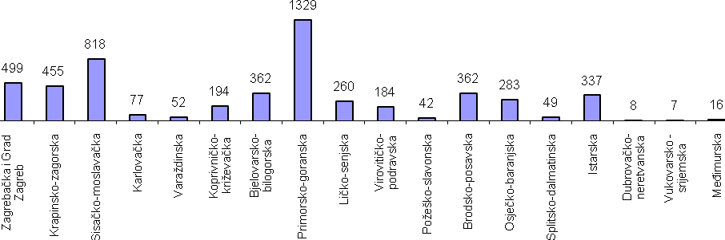

Grafikon 3. – PREGLED BROJNOG STANJA UZGAJIVAČA/VLASNIKA PREMA ŽUPANIJAMA (HPA, 2009)
Figure 3. – REVIEW OF NUMERICAL STRENGTH OF BREEDERS/OWNERS ACCORDING TO COUNTY

Budućnost pasmine hrvatski hladnokrvnjak

Pasminu karakterizira vrlo specifičan put nastanka. Kroz stoljeće kontinuirano su u uzgoj pasmine introducirane strane hladnokrvne pasmine (uglavnom pastusi), a sama pasmina uzgajana je u visokom stupnju ekstenzivne do polu – ekstenzivne tehnologije. Kroz takav način uzgoja, pasmini je povećan tjelesnih okvir, radna sposobnost, sposobnost adaptacije na ekstremne uvjete držanja i iskorištavanja krme.
Njegova nekadašnja uloga izvora radne snage u poljoprivredi odavno je nestala kao i kod mnogih drugih svjetskih pasmina konja. Danas je hrvatski hladnokrvnjak (kao i hrvatski posavac) postao značajan kao sredstvo očuvanja zaštićenih krajolika, kulturne baštine i biološke raznolikosti.
Ta njegova nova vrijednost upravo je sukladna trendovima Europske unije (i šire) u očuvanju okoliša, razvoju ruralnih krajeva i ekološke proizvodnje hrane za ljude. Ekstenzivna tehnologija držanja i iskorištavanje krme vrlo niske kakvoće te uzgoj u potpuno ekološkim uvjetima omogućavaju hrvatskom hladnokrvnjaku da postane vrlo dohodovan izvozni brand „hrvatske konjičke industrije“. Općenito, stručnjaci Europske unije u vremenima velikih agrarnih promjena smatraju konjogojstvo kao jedan od značajnih profitabilnih poljoprivrednih segmenata, a poslovanja vezana za konje postaju sve značajniji dio ekonomije ruralnih krajeva u svim državama članicama EU. Takva poslovanja doprinose održavanju zaposlenosti koje je značajno i s ekonomskog i sa socijalnog stajališta, posebice u ruralnim područjima. Uzgoj konja može biti jedna od značajnih strategija zadržavanja stanovništva u ruralnim krajevima. Upravo u tom pogledu, Sisačko – moslavačka županija kao županija sa najvećim brojem autohtonih pasmina konja u Hrvatskoj, pokrenula je projekt „Zaštita i očuvanje autohtonih pasmina konja i njihov utjecaj na očuvanje biološke raznolikosti u Sisačko – moslavačkoj županiji“. Projekt bi trebao dati veći broj spoznaja na koje načine konji mogu biti dio strategije razvoja ruralnih krajeva županije, zapošljavanja i zadržavanja stanovništva u ruralnim krajevima.
Po pitanju genetske varijabilnosti i genetskog očuvanja pasmine, vrlo značajna je provedena sistematizacija i objavljivanje prve matične knjige hrvatskog hladnokrvnjaka pod naslovom „Rodoslovlja hrvatske autohtone pasmine konja hrvatski hladnokrvnjak 2008.“ (Č a č i ć i sur., 2009) koja omogućava vjerodostojnije vođenje uzgoja u cilju postizanja uzgojnog cilja postavljenog uzgojnim programom. U cilju vjerodostojnosti podataka matične evidencije zbog ekstenzivne tehnologije uzgoja nužno je uvođenje potvrđivanja genealoških podataka i uzgojne dokumentacije laboratorijskim metodama molekularne genetike ili tzv. „DNK testiranje roditeljstva“.
Do danas proveden je veliki broj istraživanja koja potvrđuju srodnost hrvatskog hladnokrvnjaka sa drugim izvornim i stranim (europskim) hladnokrvnim pasminama konja, odnosno potvrđuju dosadašnje podatke o nastanku pasmine. Upravo zbog introdukcije stranih hladnokrvnih pasmina postoje određene rasprave o statusu izvornosti pasmine konja hrvatski hladnokrvnjak. Treba istaknuti da je svaka pasmina domaćih životinja imala specifičan put nastanka, pa tako i konja. Tako je i pasmina konja hrvatski hladnokrvnjak imala specifičan put nastanka. Uvođenje stranih hladnokrvnih pasmina, uporaba, odnosno iskorištavanje u obradi poljoprivrednih površina i sposobnost adaptacije, bili su značajni čimbenici koji su hrvatskog hladnokrvnjaka definirali kao pasminu.
Činjenica je da sa stajališta međunarodne nomenklature pasmina konja, ime „hrvatski hladnokrvnjak“ nije adekvatno za izvornu pasminu konja. Prema međunarodnoj regulativi, imena registara kao što je npr. mađarski hladnokrvnjak, poljski hladnokrvnjak, belgijski hladnokrvnjak, talijanski hladnokrvnjak i drugi, su uzgojni tipovi konja, a ne pasmine, odnosno križanci čistokrvnih hladnokrvnih pasmina konja koji ime dobiju prema državi rođenja. Ista nomenklatura je i kod uzgojnih tipova toplokrvnih konja, kao što su hrvatski toplokrvnjak, njemački toplokrvnjak, austrijski toplokrvnjak, mađarski toplokrvnjak i drugi, kojih je znatno više nego hladnokrvnih uzgojnih tipova. U tom kontekstu ime „hrvatski hladnokrvnjak“ nije u potpunosti adekvatno, jer odražava uzgojni tip, a ne pasminu.

Zaključak

Hrvatski hladnokrvnjak je naša najbrojnija izvorna pasmina konja. Kroz stoljeće postao je dio tradicije, folklora i kulture življenja u mnogim ruralnim dijelovima Republike Hrvatske. Kao pasminu karakterizira ga specifičan put nastanka pasmine, velika sposobnost adaptacije, otpornost na različite uvjete držanja i dobro iskorištavanje krme loše kakvoće. Danas je hrvatski hladnokrvnjak značajan segment u očuvanju zaštićenih krajolika i biološke raznolikosti, a kroz to i značajan ekonomski dohodovan proizvođač ekološke hrane za prehranu ljudi. Današnja namjena u očuvanju zaštićenih krajolika i razvoju ruralnih područja značajno olakšava očuvanje pasmine. Sistematizacijom uzgoja i objavljivanjem matične knjige postavljeni su dobri temelji za daljnje sustavno genetsko unaprjeđenje pasmine uz obvezno uvođenje provjere porijekla laboratorijskim metodama molekularne genetike (DNK testiranje roditeljstva). Iako postoji sumnja u status izvornosti pasmine, upravo specifičan put nastanka i načina uzgoja, gotovo prirodna selekcija kroz jedno stoljeće, te činjenica da je neizostavan segment u održavanju brojnih tradicijskih kulturno – folklornih manifestacija na velikom području Republike Hrvatske, potvrđuju hrvatskog hladnokrvnjaka kao izvornu pasminu konja.

LITERATURA

1. Čačić, M., S. Kolarić, Središnji savez udruga uzgajivača hrvatskog hladnokrvnjaka-SSUUHH (2005): Uzgojni program hrvatskog hladnokrvnjaka. Zagreb.
2. Čačić, M., M. Mlađenović, N. Korabi, D. Tadić, S. Kolarić (2007): Morfološka povezanost hrvatskih i europskih hladnokrvnih pasmina konja. Stočarstvo, 60(6), 413-419.
3. Čačić, M., S. Kolarić, M. Kolarić (2009): Rodoslovlja hrvatske autohtone pasmine konja hrvatski hladnokrvnjak 2008. Volumen 1. Središnji savez udruga uzgajivača hrvatskog hladnokrvnjaka. Voloder.
4. Čačić, M., S. Kolarić, M. Mlađenović, D. Tadić, N. Korabi (2006a): Rodoslovlja hrvatske autohtone pasmine konja hrvatski posavac 2004., Volumen 1. Hrvatski stočarski centar. Zagreb
5. Čačić, M., S. Kolarić, N. Korabi, M. Mlađenović, D.Tadić, J. Pavan, M. Baban, A. Ivanković (2006b): Sistematizacija uzgoja izvorne pasmine konja hrvatski posavac. Stočarstvo, 60(1), 25-29.
6. Druml, T., I. Čurik, R. Baumung, K. Aberle, O. Distl, J. Sölkner (2006): Individual-based assessment of population structrue and admixture in Austrian, Croatian and German draught horses. Heredity, 1-9
7. Ivanković, A., P. Caput, I. Geceg, M. Čačić (2004): Eksterijerne odlike hrvatskih autohtonih pasmina konja. XXXIX Znanstveni skup agronoma, Opatija, 17.-20. veljače 2004.
8. Ivanković, A., M. Konjačić, P. Caput (2005): Tipiziranje mtDNA autohtonih hrvatskih pasmina konja. XL. Znanstveni skup hrvatskih agronoma. Opatija, 15.-18.veljače 2005.
9. Ivanković, A., J. Ramljak (2006): Linearna ocjena konformacijskih svojstava autohtonih pasmina konja u Hrvatskoj. 41. Hrvatski i 1. Međunarodni simpozij agrnoma, Opatija, 13.-17. veljače 2006.
10. Kolarić, S., M. Čačić (2006): Središnji savez udruga uzgajivača hrvatskog hladnokrvnjaka - SSUUHH. Stočarstvo, 60 (2), 143-149.
11. Ljubešić, J., J. Seleš, M. Sukalić (1982); Današnja populacija hladnokrvnog konja na području sjeverozapadne Hrvatske. Veterinarski glasnik. 36(11), 921-988.
12. Ljubešić, J., M. Sukalić (1993): Prvi rezultati mjerenja sadašnje populacije hrvatskog hladnokrvnjaka Sjeverne Hrvatske. Stočarstvo, 47(1-2), 87-92.
13. Majhen, B. (1985): Proizvodna svojstva današnje populacije hladnokrvnjaka Bjelovarske općine. Stočarstvo, 39(3-4), 125-129.
14. Romić, S. (1975): Kapacitet rasta i proizvodna svojstva hrvatskog hladnokrvnjaka. Praxis Veterinaria, 2, 87-99
15. SSUUHH - Središnji savez udruga uzgajivača hrvatskog hladnokrvnjaka (2005): Središnji savez udruga uzgajivača hrvatskog hladnokrvnjaka. Priručnik.
16. Steinzausz, M. (1931): Rodovnica i rodoslovlje. Kraljevska banska uprava Savske Banovine. Zabreb.
17. Steinhausz, M. (1944): Uzgoj hladnokrvnih konja u Nezavisnoj Državi Hrvatskoj. Izdanje glavnog ravnateljstva za seljačko gospodarstvo, Svezak 25, Zagreb
18. Stručić, D., A. Ivanković, M. Konjačić, M. Čačić, I. Geceg (2002): Eksterijerne odlike hrvatskog hladnokrvnjaka. Stočarstvo, 56 (3), 175-189.
* Kraljevska tiskara (1914): Pregled zemaljskih pastuha kako su u godini 1914. na pojedine pripustne postaje porazmješteni, i onih nalazećih se u privatnoj obskbi, kao i u privatnu njegu predanih magaraca i magarica.
* HPA - Hrvatska poljoprivredna agencija (2009): Konjogojstvo - Godišnje izvješće 2008. Zagreb.
Prilog.

Tablica 2. - UZGOJNI STANDARDI PASMINE KONJA HRVATSKI HLADNOKRVNJAK
Table 2. – BREEDING STADNDARS FOR CROATIAN COLDBLOOD HORSE BREED

PREDMET OCJENE | KLASA
PREDMET OCJENE | POŽELJNA - A  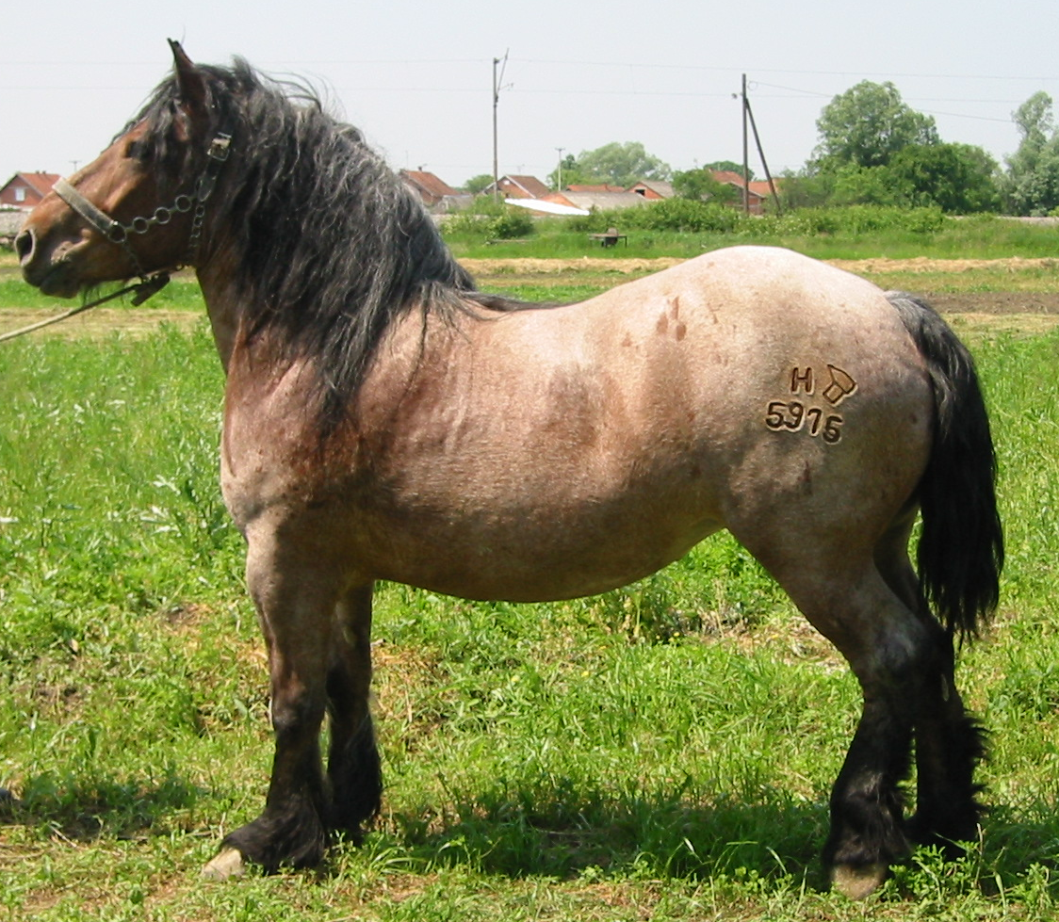 | PRIHVATLJIVA - B  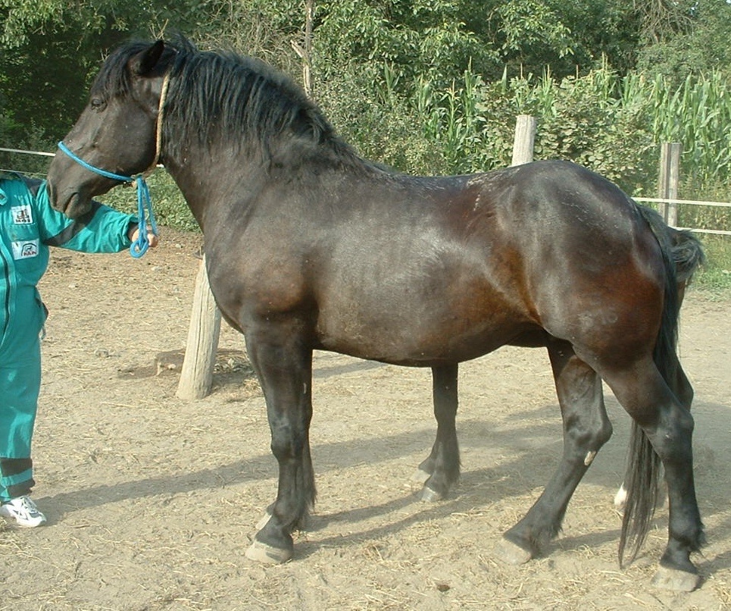 | NEPOŽELJNA - C  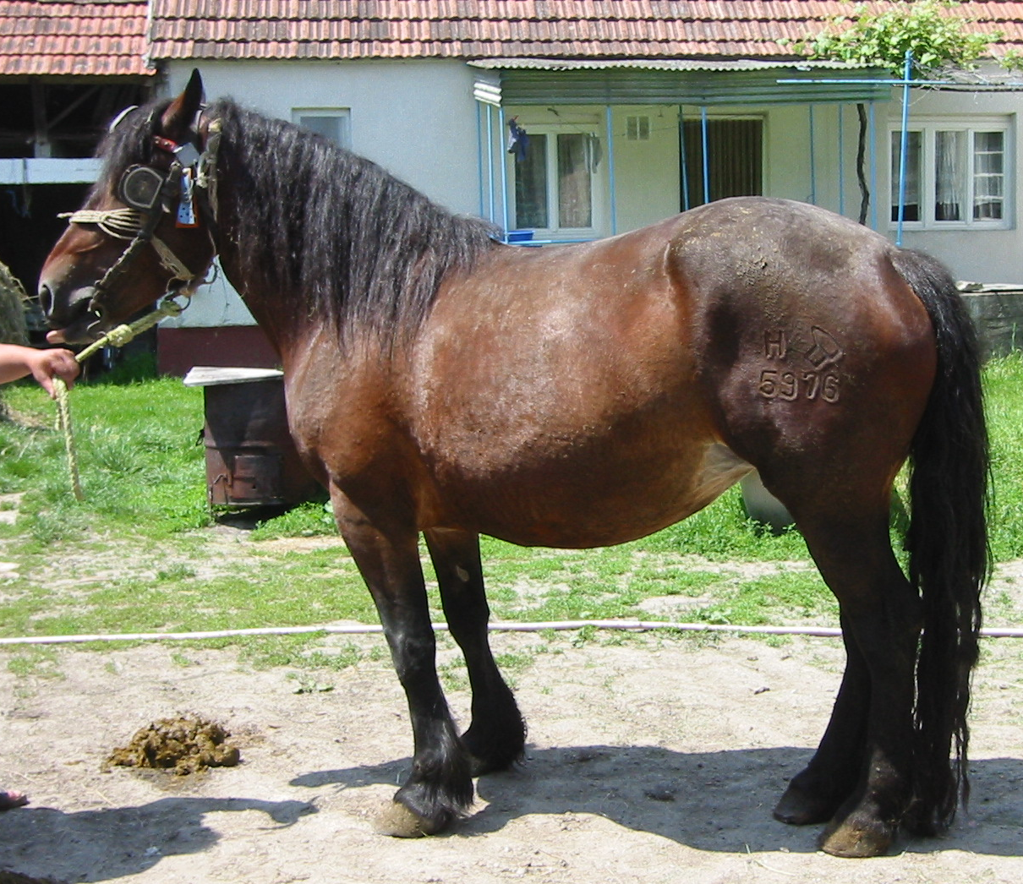
GLAVA | Suha i srednje velika, širokog čela, plemenita, dobro povezana s vratom, ravnog do blago konveksnog profila, malih ušiju, velikih i izraženih očiju i nozdrva, proporcionalna tijelu. | Srednje velika i široka, jako konveksnog ili konkavnog profila, manje plemenita, slabije povezana s vratom. | Gruba neplemenita glava, uska i duga, sitnih očiju i nozdrva, dugih ušiju, mesnata glava, jako konveksna ili konkavna glava.
VRAT | Srednje nasađen, dug i dobro obrastao mišićjem, gornja linija vrata u luku. | Visoko nasađen, srednje dug do kratak vrat, slabije obraslosti mišićjem i slabije zaobljen. Slabo povezan s trupom. | Nisko nasađen vrat, kratak, slabo obrastao mišićjem, i vratovi nepravilnih oblika.
GRUDI | Duboke i široke, rebra dobro i visoko zaobljena. | Slabije duboke i široke, rebra slabije zaobljena. | Plitke i uske.
LEĐA | Duga, široka i jaka, pravilne leđne linije. | Kraća leđa ali široka i jaka, pravilne linije. | Preduga ili prekratka uska i slaba leđa, nepravilnih linija.
SPOJ | Dug, jak i širok, pravilne linije. | Prekratak ili predug spoj, srednje jak, pravilne linije. | Kratak i slab, nepravilnih linija.
SAPI | Velike, duge, široke, dobro obrasle mišićjem, ravne do malo oborene i izraženo rascjepljene. | Velike, široke, nešto kraće, dobro obrasle mišićima, oborene. | Kratke, uske, slabo mišićave, slabe, jako oborene.
PLEĆKE | Lopatice duge i koso postavljene, dobro obrasle mišićjem i dobro povezane s grudnim košom. | Srednje duge, strmije postavljene, slabije povezane s trupom. | Kratke, neobrasle mišićima, strmo postavljene, slabo povezane s trupom.
TRUP | Zbijen, cilindričast i pokriva veliku površinu tla. | Manje zbijen, malo uži prednji kraj u odnosu na stražnji ili obrnuto, još uvijek pokriva dobru površinu tla. | Slabo zbijen, jako izražena razlika u proporcijama prednjeg i stražnjeg kraja, stožast oblik trupa, trbuh usukan i visoko vezan stražnjim dijelom, pokriva malu ili usku površinu tla.
PREDNJE NOGE | Pravilnih stavova, čvrste s jasno izraženim zglobovima i tetivama, kratke cjevanice, putišta suha ispravnih kuteva osi, kičice srednje obrasle dlakama, kopita zdrava i proporcionalana tijelu konja, svi kutevi pravilnih osi. | Malo limfatičnih zglobova, i dalje suha ali dulja ili kraća od poželjnih, blaga deformacija u stavovima, kičice srednje obrasle dlakom, putišta nešto lošijih kuteva od poželjnih, popravljive anomalije kopita. | Nepravilnih stavova, slabo izraženih zglobova i tetiva, loše tetivasta ili limfatična cjevanice previše duga ili kratka putišta, osi prelomljene, nepopravljive konstitucijske anomalije kopita.
ZADNJE NOGE | Pravilnih stavova, čvrste s jasno izraženim, dugim i suhim skočnim zgolobom, bez anomalija, pravilnih kuteva, putišta srednje obrasle dlakom, kopita zdrava i proporcionalna tijelu. | Male pogreške u stavu, slabije izražen i suh skočni zglob, nešto lošijih kuteva, zadnje noge srednje obrasle dlakom, popravljive anomalije kopita. | Izražene pogreške stavova, skočni zglob neizražen i limfatičan, serije deformacije nogu, vrlo velike greške nepremostive za rad, patološki slučajevi i nepopravljive anomalije kopita.
KRETNJE | Impulzivno, pravilno i čvrsto, dužeg koraka, izdašan, stražnje noge prelaze ispred traga prednjih nogu. | Malo nesigurniji, ali ipak impulzivan, normalan i progresivan. | Kratak, ukočen i kratak korak, nedostatak fleksibilnosti, šepavost, nekoordiniranost prednjih i zadnjih nogu, neelastični i u ramenima kruti pokreti, krutost leđa, teški pokreti.
BOJE | Sve varijante dorate, vrane, alate, kulaš boje, bez ili s manjim bijelim oznakama na glavi i nogama, čiste grive i repa. | Sve varijante dorate, vrane, alate, kulaš boje, s većim bijelim oznakama na glavi i nogama, čiste grive i repa. | Šarena boja svih varijanti.
SPOLNI DIMOFIZAM | Dobro izražen. | Manje izražen. | Suprotan.
OPĆI DOJAM | Poželjna u uzgoju. | Prihvatljiva za uzgoj. | Nepoželjna u uzgoju.

THE AUTHENTIC HORSEBREED CROATIAN COLDBLOOD

Summary

The Croatian Coldblood is the most numerous authentic horse breed in the Republic of Croatia, but also the most numerous horse breed in Croatia in general. Through a hundred year old breeding tradition the Croatian Coldblood is an essential part of history, cultural and traditional customs and heritage. Today, when is has lost its old purpose as a source of labor in agriculture, it has become a breed with new values. The breed is characterized by a specific way of formation in very extensive technology with high implication of foreign coldblood breeds, and a great ability to adapt to unfavorable climatic and keeping conditions. His important role today as a horse breed which is grown in a high degree of extensive (pastoral) technology, is in the preservation of biological diversity of protected landscapes, and through this it has great potential in ecologic food production consistent with human feeding trends. As a means of preservation and development of rural regions through profitable eco – production, the Croatian Coldblood is thereby autonomously ensuring itself easier preservation as an authentic horse breed.

Key words: Croatian Coldblood, authentic horse breed, CFBHD, breeding program

Primljeno: xxxxxx

